- Tujuan
Memberikan panduan dalam pelaksanaan kalibrasi instrumen dalam mesin Marchesini Sachet MS235, baik dalam hal persiapan maupun saat pelaksanaan kalibrasi agar dilakukan dengan baik dan benar.

- Ruang Lingkup
Semua kegiatan kalibrasi instrumen dalam mesin Marchesini Sachet MS235.

- Penanggungjawab belum ada Plant Manager
  - Manager Pemastian Mutu bertanggung jawab mengesahkan dan memastikan instruksi kerja ini dilaksanakan dengan baik.
  - Manager Teknik & Pemeliharaan bertanggung jawab untuk memeriksa dan menjamin instruksi kerja dan dilaksanakan dengan baik.
  - Asisten Manager Utility dan Supervisor Kualifikasi, Kalibrasi bertanggung jawab untuk menyusun, mengkaji secara berkala, dan memastikan bahwa instruksi kerja ini dilaksanakan secara konsisten, baik dan benar.
  - Pelaksana kalibrasi, bertanggung jawab untuk:
- Menyiapkan, mengoperasikan, dan memelihara peralatan dan kalibrator yang akan dipakai pada mesin Marchesini Sachet MS235 sesuai dengan instruksi kerja yang berlaku.
- Melaporkan penyimpangan yang terjadi selama pengoperasian, pelaksanaan dan pemeliharaan kepada Supervisor Kualifikasi dan Kalibrasi.

- Definisi
  - Mesin Marchesini Sachet MS235 adalah mesin yang digunakan untuk mengemas (sachet) granul atau serbuk dengan output 1200 sachets/min.
  - Human Machine Interface (HMI) adalah suatu perangkat elektronik yang menjadi jembatan antara mesin dan operator, baik itu dalam hal penyajian data (displaying) maupun pengaturan operasional mesin (controlling).
  - Kalibrator adalah alat ukur atau suatu besaran tertentu yang menjadi acuan (pembanding).

- Referensi
  - Cara Pembuatan Obat yang Baik Tahun 2024
  - Cara Pembuatan Obat Bahan Alam yang Baik Tahun 2021
  - Cara Pembuatan Kosmetik yang Baik Tahun 2021
  - ISO Guide to the Expression of Uncertainty Measurement : 1993
  - JCGM 100 : 2008
  - Translation of Original Sachets Machine Reference Documentation : 2018
  - Translation of Original Sachets Machine Operator Interface : 2018

  - Translation of Original Sachets Machine Calibration, Adjustment : 2018
  - SNI 19-17025-2017
  - ISO 14001:2015
  - ISO 45001:2018
  - SMK3 PP 50/2012

- Alat dan Bahan
  - Alat
- Digital Thermometer Standar
- Thermohygrometer Standar
- Lap halus
- Tool Kit

- Instruksi Kerja
  - Persiapan Alat
- Pastikan pelaksana kalibrasi telah terkualifikasi dan menggunakan alat pelindung diri yang sesuai.
- Sebelum dilakukan kalibrasi mesin harus dalam keadaan bersih dan mesin layak untuk dioperasikan.
- Pastikan tombol emergency stop tidak terkunci.
- Catat identitas instrumen dan kondisi ruangan yang akan dikalibrasi pada lembar kerja kalibrasi.
- Siapkan kalibrator yang akan digunakan, pastikan dalam keadaan baik dan layak untuk dioperasikan.
- Pastikan lap halus yang digunakan dalam keadaan bersih.
- Tool kit yang akan dipakai disesuaikan dengan fungsionalnya.

  - Kalibrasi Alat
- Kalibrasi Suhu
      - Nyalakan panel kontrol mesin agar mesin dalam keadaan stand by atau ready to operate.
      - Untuk Login tekan no 1.
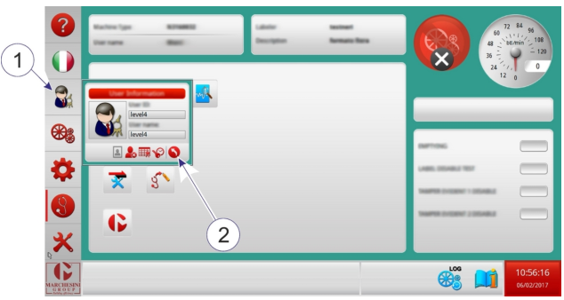
      - Nyalakan Digital Thermometer Standar.
      - Pasangkan probe Digital Thermometer Standar ke titik yang telah ditunjukan.
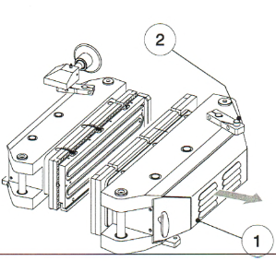
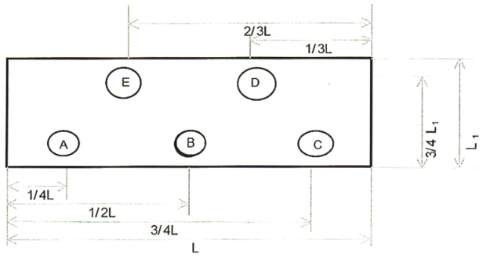
      - Atur suhu pada HMI dengan cara menekan tombol “GENERAL, View”, atur suhu pada titik pengujian yang telah ditentukan pada table Titik Uji Kalibrasi Suhu Sealer

No | No Alat | Rentang | Titik Uji (ºC)
 |  |  | A | B | C | D | E
1 | B41.4 – M2.17.0005 | 149.5 ºC | 149.5 | 149.5 | 149.5 | 149.5 | 149.5
2 | B41.8 – M2.17.0005 | 149.5 ºC | 149.5 | 149.5 | 149.5 | 149.5 | 149.5

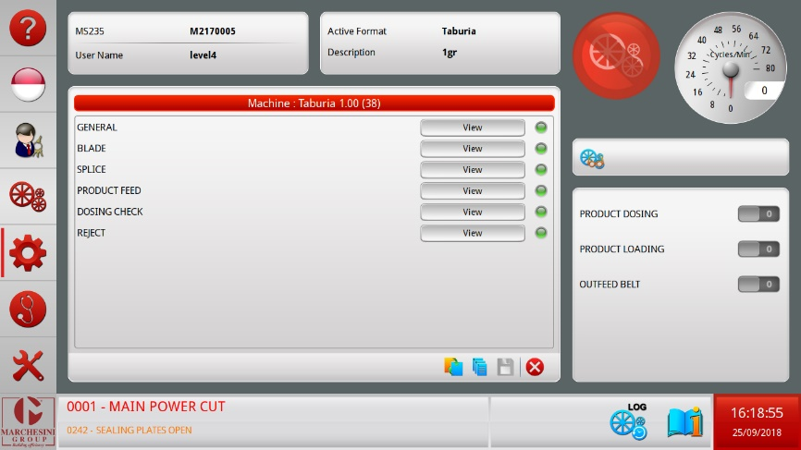
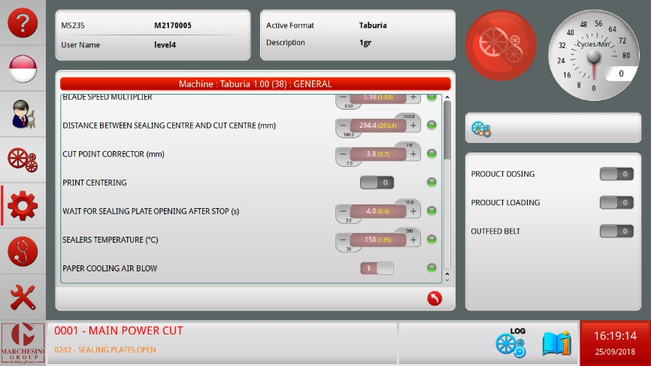
      - Setelah suhu mencapai suhu yang ditetapkan, tunggu setidaknya 10 menit lagi hingga stabil.
      - Catat pembacaan suhu yang muncul pada HMI dan standar pada lembar kerja kalibrasi.
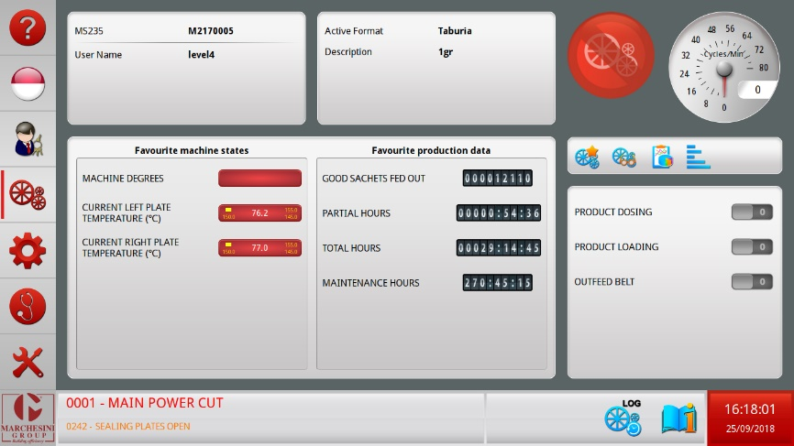
      - Lakukan pengulangan pembacaan dan pencatatan sebanyak 3 kali setiap titik pengujiannya.
      - Lakukan kembali langkah d sampai h sesuai pada titik pengujian yang telah ditentukan pada table Titik Uji Kalibrasi Suhu Sealer.
      - Setelah kalibrasi selesai:
      - Matikan Digital Thermometer Standar.
      - Lepaskan probe Digital Thermometer Standar dari bagian sealing dan bersihkan dengan menggunakan lap halus.
      - Lakukan pengolahan data hasil pengujian.

  - Pengolahan Data
- Faktor Koreksi
$$Correction Factor=X-Y$$
Keterangan : X = Nilai yang diperoleh dari pembacaan standar
Y = Nilai yang diperoleh dari pembacaan alat/HMI
- % Kesalahan
$$\%Error= \frac{Y-X}{X}x 100$$
Keterangan : X = Nilai yang diperoleh dari pembacaan standar
Y = Nilai yang diperoleh dari pembacaan alat/HMI

- Perhitungan Ketidakpastian Pengukuran Suhu
- Ketidakpastian baku dari daya ulang pembacaan (repeatability).
$SD=\sqrt{\frac{∑x^{2}- \frac{{(∑X)}^{2}}{n}}{n}}$ $u_{1}=\frac{SD}{\sqrt{n}}$
- Ketidakpastian baku dari sertifikat standar.
$$u_{2}= \frac{ucrt}{k}$$
- Ketidakpastian resolusi standar.
$$u_{3}= \frac{\frac{1}{2} x resolution}{\sqrt{3}}$$
- Ketidakpastian resolusi alat.
$$u_{4}= \frac{\frac{1}{2} x resolution}{\sqrt{3}}$$
- Ketidakpastian baku dari inhomogenitas bath.
$$u_{5}= \frac{Inhomogeneity}{\sqrt{3}}$$
- Ketidakpastian baku dari instabilitas bath.
$$u_{6}= \frac{Instability}{\sqrt{3}}$$
- Ketidakpastian gabungan.
$$U_{c}= \sqrt{u_{1}^{ 2}+u_{2}^{ 2}{+ u}_{3}^{ 2}+u_{4}^{ 2}{+ u}_{5}^{ 2}+u_{6}^{ 2}}$$
- Ketidakpastian bentangan/diperluas.
$$U_{95}=k x U_{c}$$
Keterangan : SD = Deviasi Standar
n = Jumlah pengulangan
ucrt = Nilai ketidakpastian dari sertifikat standar
k = Faktor cakupan (k = 2)
resolution = Nilai yang diperoleh dari standar/alat uji
inhomogeneity = Nilai yang diperoleh dari sertifikat standar
instability = Nilai yang diperoleh dari sertifikat standar
u = Ketidakpastiaan
U = Ketidakpastiaan gabungan

- Syarat Penerimaan
No | Parameter | Kriteria Penerimaan
1 | Temperature | ± 5% dari Kesalahan

  - Catatan khusus
- Lakukan kalibrasi sesuai frekuensi yang telah ditentukan.
- Alat dinyatakan baik apabila memenuhi syarat kalibrasi yang telah ditentukan.
- Apabila terjadi kegagalan fungsi, harap diinformasikan kepada pihak yang bertanggung jawab dengan mesin Marchesini Sachet MS235.

- Daftar Lampiran (Lampiran F-I-EM-05-009-01) DIHILANGKAN
Lampiran | No. Dokumen | Judul Dokumen | Tanggal Efektif
- | - | - | -

- Sejarah Revisi & Review
Kode Dokumen | Revisi | Tanggal Efektif | Perubahan | Alasan Perubahan
I-EM-05-009 | 00 | 31 AGU 2018 | - | New document
I-EM-05-009 | 01 | 31 MAR 2022
I-EM-05-009 | 02 |  | - Perubahan penanggung jawab & Refrensi.  - Perubahan Format.  - Perubahan Bahasa  - Menghilangkan Formulir F-I-EM-05-009-01 | Karena menyesuaikan dengan kondisi actual saat ini

- Dokumen Terkait
Kode Dokumen | Judul Dokumen
- | -

- Daftar Distribusi Dokumen
Asli: SSDR
Controlled Copy:
1.  2. | AMUT  SKK

